PLOTÍNKOVÝ VAŘIČ
PE36
Návod na obsluhu

Vážení zákazníci,
pred použitím spotrebiča je nutné prečítať si pozorne návod na obsluhu.

PRIPOJENIE
Spotrebič je možné pripojiť len do chránenej zásuvky inštalovanej v súlade s platnými bezpečnostnými predpismi. Sieťové napätie musí zodpovedať údajom na identifikačnom štítku spotrebiča. Spotrebič spĺňa záväzné smernice CE.

BEZPEČNOSTNÉ UPOZORNENIA
• Pred uvedením do prevádzky preverte, či spotrebič vrátane prípadného príslušenstva nevykazuje známky poškodenia, ktoré by mohlo ohroziť jeho funkčnosť. Pokiaľ spotrebič napr. spadol na zem, mohlo napriek tomu dôjsť k poškodeniu, ktoré nie je zvonku viditeľné. Ani v tomto prípade spotrebič neuvádzajte do prevádzky.
• Počas prevádzky je teplota nekrytých povrchových častí spotrebiča veľmi vysoká.
• Deti si nie sú vedomé nebezpečenstva, ktoré môžu vzniknúť pri manipulácii s elektrospotrebičmi, preto ich nesmú obsluhovať.
• Spotrebič uvedený do prevádzky musí byť pod stálym dohľadom.
• UPOZORNENIE: Pokrmy s vysokým obsahom tuku a oleja sa môžu pri prehriatí ľahko vznietiť.
• Spotrebič nepoužívajte v tesnej blízkosti závesov a záclon či iných citlivých materiálov ani pod závesnými policami a pod.
• Spotrebič umiestnite s dostatočným odstupom od okolitých predmetov na podložku, ktorá je umývateľná, odolná voči pôsobeniu vysokých teplôt a vodnej pary. Zachovajte potrebnú dištančnú vzdialenosť medzi podstavnými nožičkami variča a podložkou.
• Po každom použití spotrebič vypnite a vytiahnite vidlicu zo zásuvky. Vidlicu je tiež nutné vytiahnuť pri poruche prevádzky a pred každým čistením.
• Vidlicu nevyťahujte zo zásuvky za prívodnú šnúru; na tento účel je určená zástrčka.
• Prívodnú šnúru nenechávajte visieť cez hranu pracovnej plochy.
• Prívodná šnúra sa nesmie dotýkať horúcich častí spotrebiča. To isté platí aj pre prívodné šnúry iných elektrospotrebičov.
• Pri nesprávnej obsluhe spotrebiča nepreberá výrobca zodpovednosť za prípadné škody.
• Spotrebič je určený na použitie v domácnostiach, nie na živnostenskú prevádzku.
• Opravy spotrebiča smie vykonávať len odborný personál, pretože je nutné dodržiavať bezpečnostné predpisy, aby sa predišlo ďalšiemu poškodeniu spotrebiča. To isté platí aj pre výmenu prívodnej šnúry. Pokiaľ Váš elektrospotrebič vykazuje závadu, obráťte sa prosím na technický servis dovozcu (adresa uvedená na Záručnom liste).

PRED PRVÝM UVEDENÍM DO PREVÁDZKY
Pred prvým použitím zapnite spotrebič v dobre vetranej miestnosti na plný výkon a nechajte ho asi 3 minúty hriať. Vypáli sa tak ochranná vrstva nanesená na platničke a spotrebič bude lepšie chránený voči hrdzi. Ako sprievodný jav sa môže uvoľniť ľahký dym, ktorý však nie je na závadu. Potom spotrebič umyte, ako je popísané v oddiele Čistenie a údržba.
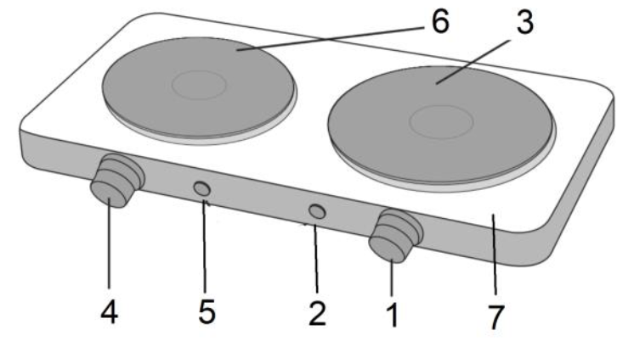

Popis
1 Regulácia teploty malej platničky
2 Kontrolka malej platničky
3 Liatinová vykurovacia doska
4 Regulácia teploty veľké platničky
5 Kontrolka veľkej platničky
6 Liatinová vykurovacia doska
7 Teleso

ÚKON
Táto platnička je vhodná na varenie a ohrievanie mnohých potravín pomocou bežných hrncov a panvíc.
Výrobok má dve elektrické platničky na varenie, jednu s priemerom 15,5 cm a jednu s priemerom 18,5 cm; a obsluha je pre obe dosky zhodná.
- Umiestnite dosku na rovný a stabilný povrch, ponechajte dostatočný priestor po stranách produktu a pripojte zástrčku do elektrickej zásuvky.
- Nastavte požadovanú teplotu otočením gombíka regulácie teploty do jednej polohy medzi 1 a 5. Pomocou gombíka (1) zapnite malú platničku a (4) veľkú platničku.
- Červená kontrolka pre ovládanie teploty (2 alebo 5) sa rozsvieti, čo znamená, že doska (4 alebo 6) sa zahrieva; po dosiahnutí nastavenej teploty svetlo zhasne; počas normálnej prevádzky sa kontrolka prerušovane rozsvieti, čo znamená, že je udržiavaná teplota.
- Keď kontrolka (2 alebo 5) zhasne, platnička (3 alebo 6) je pripravený na varenie.
- Počas varenia je vhodné kontrolovať stav pokrmu, aby sa nepripálil.
POZOR: platničkám chvíľu trvá, kým prejdú z vysokých teplôt na nízku teplotu!
Venujte pozornosť tejto funkcii, aby nedošlo k prevareniu alebo pripáleniu jedla.
- Po varení odpojte a počkajte, až každá časť úplne vychladne pokračujte v čistení.
Po vyčistení, ktoré je potrebné vykonať podľa pokynov uvedených v nasledujúcom odseku, uložte mimo dosahu zdrojov tepla a mimo dosahu detí.

VOĽBA TEPLOTY
Gombík pre reguláciu teploty platničky (1 alebo 4) umožňuje zvoliť 6 rôznych stupňov
teplotu, aby bol možný akýkoľvek typ varenia.
1. Na ohrievanie jedla alebo jeho udržiavanie teplé
2. Pomalé varenie
3. Pre mäso, zeleninu a ďalšie druhy varenia, ktoré vyžadujú dlhú dobu
4. Na varenie zeleniny alebo mäsa na panvici
5. Variť vodu alebo smažiť

ČISTENIE A ÚDRŽBA
• Pred čistením spotrebič vypnite, vytiahnite vidlicu zo zásuvky a vyčkajte, až spotrebič vychladne.
• Z bezpečnostných dôvodov nesmie spotrebič prísť do priameho kontaktu s tekutinami ani byť ponorený do vody.
• Nepoužívajte hrubé čistiace prostriedky, ktoré by mohli povrch spotrebiča poškriabať.
• Po použití utrite platničku a odstráňte prípadné zvyšky pokrmu z povrchu spotrebiča mierne navlhčenou handričkou.
Odporúčame príležitostne ošetriť povrch platničky špeciálnymi prostriedkami na údržbu.

Likvidácia zariadenia
Zariadenia označené týmto symbolom musia byť likvidované oddelene od bežného komunálneho odpadu. Obsahujú cenné recyklovateľné materiály. Správna likvidácia výrobku vedie k ochrane životného prostredia a ľudského zdravia.
• Pre bližšie informácie k likvidácii výrobku sa obráťte na svoj miestny úrad alebo predajca zariadenia

